KL. 5a 07.04

JĘZYK POLSKI
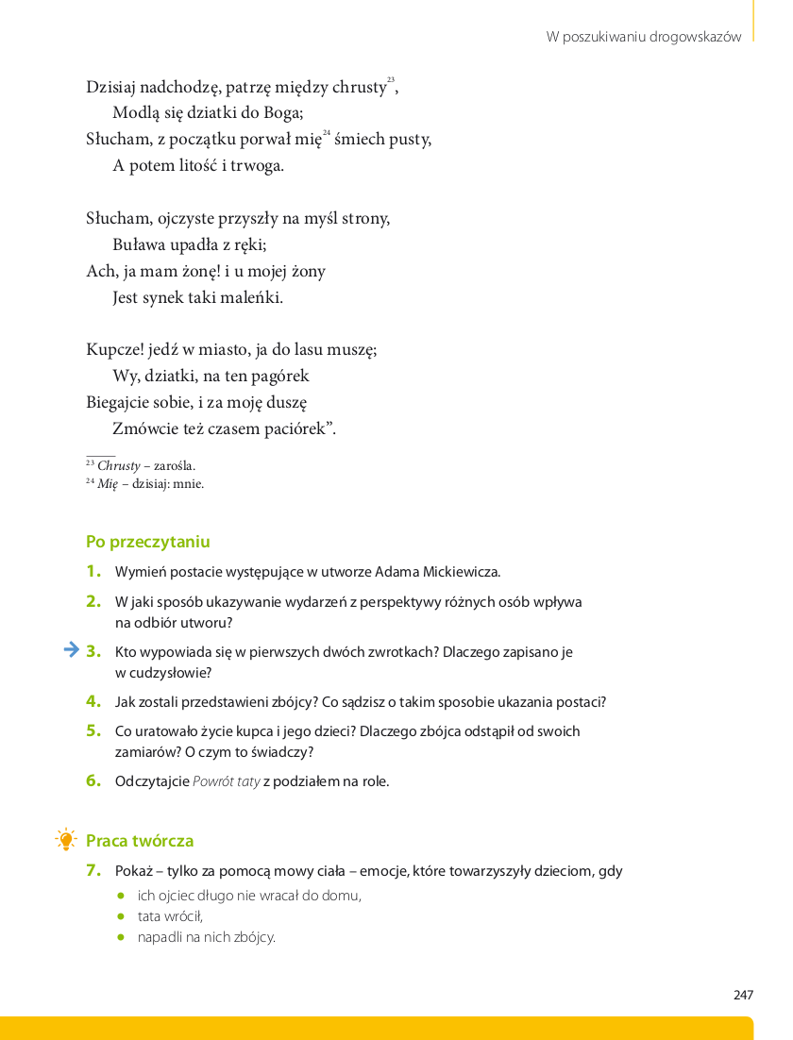

Temat. Co wydarzyło się na wzgórku za miastem? – „Powrót taty” A. Mickiewicza

- Przeczytaj balladę A. Mickiewicza „Powrót taty” str. 244 – 247 lub ze stron, które posłałem.

2. Wyjaśnienie pojęcia ballada: (wpisz do zeszytu)
Ballada to gatunek wywodzący się z twórczości ludowej. Fabułę i bohaterów twórcy czerpali głównie z podań ludu. Obok bohaterów realnych często pojawiały się postaci fantastyczne (duchy, widma, rusałki). Tajemniczość, irracjonalizm, dramatyczne wydarzenia to cechy tego gatunku.

- Wyjaśnienie nieznanych pojęć z utworu:
- dziatki – dzieci;
- paciórek – paciorek;
- litanija – litania;
- wylata – wybiega;
- obaczył – zobaczył;
- suknia – szata;
- buława – broń w rodzaju maczugi.

- Ułóż poprawnie plan wydarzeń i przepisz do zeszytu.
- Napad zbójców.
- Modlitwa dzieci.
- Obawy mamy.
- Spotkanie z ojcem.
- Opowiadanie herszta.
- Nietypowa decyzja.

- Przypomnienie budowy wiersza
- Ile strof (zwrotek) liczy wiersz?
Wiersz liczy ….. strof. (przepisz to zdanie do zeszytu).
- Notatka do zeszytów:
Utwór Adama Mickiewicza pt. „Powrót taty”, pomimo niemiłej przygody na początku kończy się szczęśliwie. O tajemniczym, a później nawet komicznym nastroju wiersza decyduje opis zbójców. Zostali oni przedstawieni w karykaturalny sposób, mają: „wąsiska” (nie wąsy), „wzrok dziki” (nie groźny), „suknie plugawe” (nie brudne). Najgroźniejszy ze zbójców – herszt bandy – okazuje się człowiekiem litościwym, puszcza kupca i dzieci wolno, nic mu nie zabiera. Okazuje się, że prośbą i miłością można skruszyć serce nawet najbardziej zatwardziałego rozbójnika.

JĘZYK ANGIELSKI

Topic: Past Simple.

Czas przeszły Past Simple- zdania twierdzące. Forma przeszła czasowników regularnych.

- powtórka- rozwiąż wykreślankę na swoim koncie www.macmillaneducationeverywhere.com wybieramy Units- Unit 7-Lesson 1- Activity
- SB p.88,ex.1 posłuchaj nagrania i przeczytaj dialog, zwróć uwagę na wyróżnione czasowniki: watched, liked, studied- są to czasowniki regularne w czasie przeszłym Past Simple
- zanotuj w zeszycie
Past Simple
Czasu Past Simple używamy, gdy mówimy o czynnościach zakończonych w przeszłości np. yesterday- wczoraj.
I watched (watch) a film at the cinema.- Oglądałem
You played (play) volleyball on the beach.- Grałeś
He tidied (tidy) his room.- Posprzątał
She studied (study) English.- Uczyła się
We liked (like) the film very much.- Podobał się nam
They listened (listen) to music.- Słuchali
+ + verb II (czasownik w formie II)

regular (regularne) irregular (nieregularne)
+ed II kolumna w tabelce czasowników nieregularnych
watch- watched (uczymy się na pamięć do 15.04- SB p.96 tabelka Irregular verbs)

like- liked be- was/were
study- studied see-saw

- zapoznaj się z tabelką 1 na stronie 97 (pisownia końcówki –ed) i wykonaj SB p.88, ex.2- do podanych czasowników dopisz końcówkę -ed
- Ćwiczenia online:
https://agendaweb.org/exercises/verbs/past-simple/affirmative-regular-verbs-write
https://agendaweb.org/verbs/past-simple-regular/index.html

HISTORIA
TEMAT : KOŚCIÓŁ W ŚREDNIOWIECZU
Zagadnienia :
1.Wpływ religii chrześcijańskiej na życie ludzi w Europie – wierni często się modlili, ściśle przestrzegali zasad wiary i postów.
2.W śerdniowieczu duchowieństwo było jedyną grupą społeczną posiadajacą wykształcenie.Dlatego oprócz zajęć religijnych pełnili ważne funkcje na dworach władcy – byli urzędnikami (np. prowadzili kancelarie), doradcami. (podręcznik str.148)

3.W średniowieczu powstały zakony : benedyktyni, cystersi, franciszkanie, dominikanie.
(podręcznik str.150)

4. Życie w średniowiecznym klasztorze – reguła zakonna (podręcznik str. 149)
https://www.youtube.com/watch?v=2AeeaSdDkQM (wycieczka po średniowiecznym klsztorze)

5. Średniowieczne szkolnictwo organizowali duchowni – istniały szkoły parfialne, duchowni przepisywali książki (byli kopistami), spisywali dzieje. (podręcznik str.151)

Po zagadnieniami w zeszycie wyjaśnij pojęcia : zakon, klasztor, reguła zakonna (pamiętaj, że piszemy całymi zdaniami )

Pozdrawiam

MATEMATYKA

Temat. Trapezy.
1. Proszę dopisać datę do ostatniego tematu.
2. Rozwiąż zadania w zeszycie ćwiczeń.
Pamiętaj o używaniu przyborów geometrycznych.
W razie pytań pamiętaj, pisz do mnie☺. Pozdrawiam ☺
RELIGIA

Temat: stroje liturgiczne i kolory
- Analiza prezentacji od slajdu 1-10 https://slideplayer.pl/slide/5602077/
- Wypisać w zeszycie poszczególne stroje liturgiczne
- Przeczytać o kolorach liturgicznych https://szlakami.pl/kolory-szat-liturgicznych-i-ich-znaczenie/
- Wypisać w zeszycie kolory liturgiczne

PLASTYKA

Witam Was serdecznie.
Dziś skopiujcie załącznik/ w razie kłopotów poproście rodziców, opiekunów/dotyczący nowego tematu zajęć, - Kompozycja Statyczna w sztuce klasycyzmu.
Wydrukujcie i możecie wkleić w zeszycie jeżeli macie możliwość wydruku notatkę o klasycyzmie. Wklejcie ją po poprzedniej notatce o baroku, mam nadzieję że już macie zrobioną? Kto nie ma możliwości druku proszę przepisać do zeszytu.
Oczywiście przeczytajcie to co wam przesyłam i zapamiętajcie.
Pozdrawiam Grzegorz Smaza.
ps.po wydrukowaniu dotnijcie format załącznika A4 tak aby zmieścił się w zeszycie A4

Temat: Kompozycja statyczna w sztuce klasycyzmu.
Czas trwania połowa XVIII – początek XIX w.
Cechy:
- nawiązywanie do sztuki starożytnej Grecji, Rzymu i Egiptu
- spokojne, zrównoważone układy oparte na symetrii brył i kształtów
- uporządkowane, statyczne/ bez gwałtownego ruchu/ kompozycje
- statyka, więc kierunki poziome i pionowe kompozycji
- w architekturze stosowanie uporządkowanych kompozycji brył budynków podobnych do tych ze starożytnej Grecji czy Rzymu, często z ozdobami starożytnymi/ łuki, głowice kolumn, kolumny/
- w malarstwie : poważne, spokojne, wzniosłe sceny, kolory pastelowe /stonowane/,
postacie często w starożytnych strojach, malowane gładko i bez kontrastów, nawiązujące do antyku
- w rzeźbie : powstają popiersia, pomniki / często konne/ ukazane bez ruchu, sztywne, smukłe, wyrzeźbione gładko i w poważnych pozach
- sztuka użytkowa: bogato zdobione masywne meble, nawiązujące do antyku naczynia

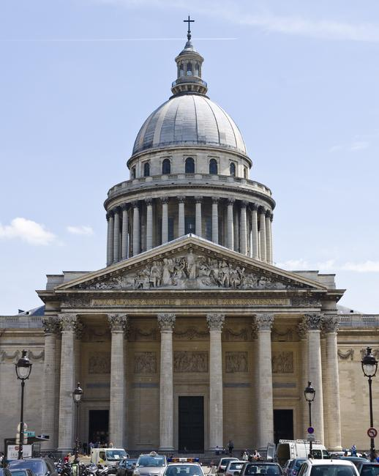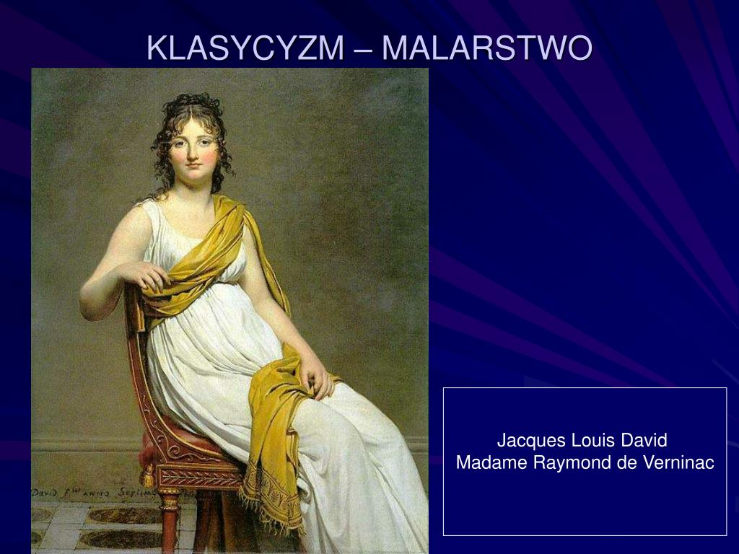
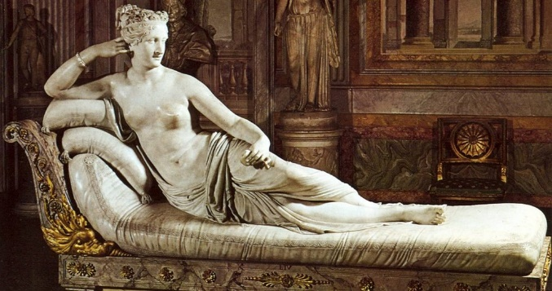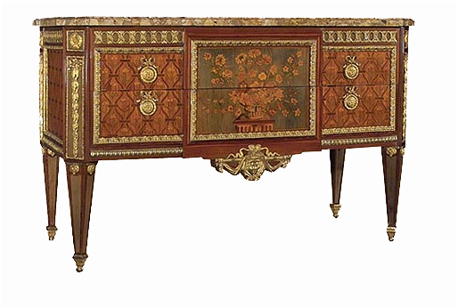

POZDRWIAM WSZYSTKICH SERDECZNIE!
WYCHOWAWCZYNI EDYTA TOMCZYK

